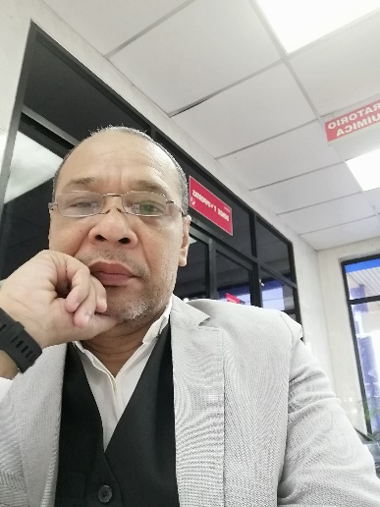  objetivo  Contribuir en una empresa de renombre como a la que me dirijo, además de apoyar con los conocimientos y un constante aprendizaje.  dATOS PERSONALES  Cédula: 4-116-2053  Nacionalidad: panameña  Nacimiento: 12 de junio  Dirección: Urbanización Monte Madero, calle Pino, casa 225A.  6716-1692/ 6980-0057   joseolaya1257@hotmail.com  nyconsultores.olaya@live.com | JOSE ANTONIO MARTINEZ OLAYA  EXPERIENCIA  2017-2021 GERENTE FINANCIERO (NY CONSULTORES Y ASOCIADOS).  2012- 2017 GERENTE DE CONTABILIDAD (PARKING SOLUTIONS, S.A.  2000 -2012 JEFE DE CONTABILIDAD. (CARRETERO INTERNATIONAL CORP, ZONA LIBRE)  FORMACIÓN ACADÉMICA  LICENCIATURA EN DERECHO Y CIENCIAS POLITICAS (UNIVERSIDAD DEL ISTMO, 2018 - 2022  LICENCIATURA EN CONTABILIDAD  (MAYO 1986) UNIVERSIDAD DE PANAMÁ.  PROCURADURIA DE LA ADMINISTRACION (2019) CAPACITACION PARA ASPIRANTE A JUEZ DE PAZ.  bachiller en COMERCIO CON ESPECIALIZACION DE CONTABILIDAD Y ESTENOGRAFIA (1979) INSTITUTO COMERCIAL PANAMA.  HABILIDADES  Dominio del idioma Inglés INTERMEDIO, MANEJO de Microsoft office; PEACH TREE.  REFERENCIAS LABORALES Y PERSONALES  Licda. Bertha Payan 6214-9794 (Abogada).  Lcda. Zulma de Caballero 6781-9175 (CPA)

